Reporte de algoritmo Fibonacci

Ismael Medina Robledo

1744617

Matemáticas computacionales

Resumen

La serie de Fibonacci, descubierta por Leonardo de Pisa, tiene numerosas aplicaciones en ciencias de la computación, matemática y teoría de juegos. También aparece en configuraciones biológicas, como por ejemplo en las ramas de los árboles, en la disposición de las hojas en el tallo, en las flores de alcachofas y girasoles, en las inflorescencias del brécol romanesco y en la configuración de las piñas de las coníferas. De igual manera, se encuentra en la estructura espiral del caparazón de algunos moluscos, como el nautilus.

Fibonacci 1

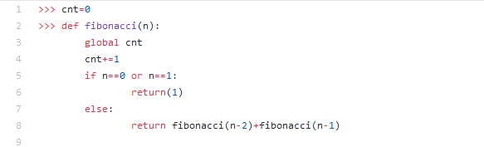

Fibonacci 2

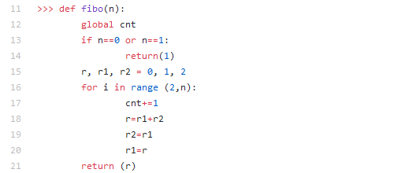

Fibonacci 3

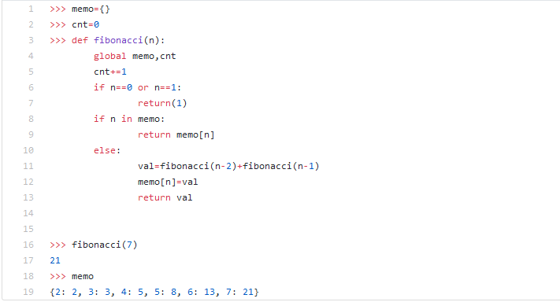

Grafica de complejidad